序列号盘点与修正：保持数量和号码一致｜云上订货系统
序列号盘点解决仓库逐件实物与系统号码库存的差异，序列号修正解决真实标签与误录号码的差异。仓管先复点实物，制单人员核仓库、规格和原号，复核人员回原盘点单与调整单检查。数量相同但号码不同也要核查，不能只把商品库存总量调成一致就结束。

先明确适用对象和完成结果
先确认企业的序列号应用和商品启用条件，使用有相应仓库数据范围的PC管理账号。到仓库业务的“序列号盘点”列表，使用“序列号盘点”动作进入导入页；这是逐个号码的盘点入口，不能用普通商品盘点中的公斤或整箱数量代替。菜单无法进入时核实际岗位和当前入口，保留提示，不另建同名商品规避原数据关系。
先分辨差异性质。同仓同规格的SN1001系统在库，实物找到，盘点填一；SN1002系统在库但复点确实未找到，盘点填零。若系统误录SN0103，而同一件实物标签实际是SN1003，应该核号码修正条件。不能因为号码拼错就做一笔盘亏再造一笔盘盈，也不能通过改号掩盖真实少货、多货或其他仓库的货。
“序列号修正”页有“系统序列号”和“修正后序列号”，分别代表原错误号码与目标正确号码。输入前查原件标签、商品规格、仓库和追踪，核它确实是同一件商品。存在正常旧号与另一件商品的新号时，不是简单改名场景；目标已使用会被拦截，不交换两个号码、不临时造号腾位，避免让两件实物的履历混在一起。
盘点完成应能回原盘点单号，看到盘点仓库、制单人、时间、每行原库存、数量与调整数量，再查看有差异时的关联盘盈或盘亏单。号码修正完成应能查到正确号码及相应有效关联，同时保留旧号到新号的修正记录。两种结果都要和实际货物核对，页面“操作成功”本身不足以证明商品库存、号码身份和所有历史记录完全一致。
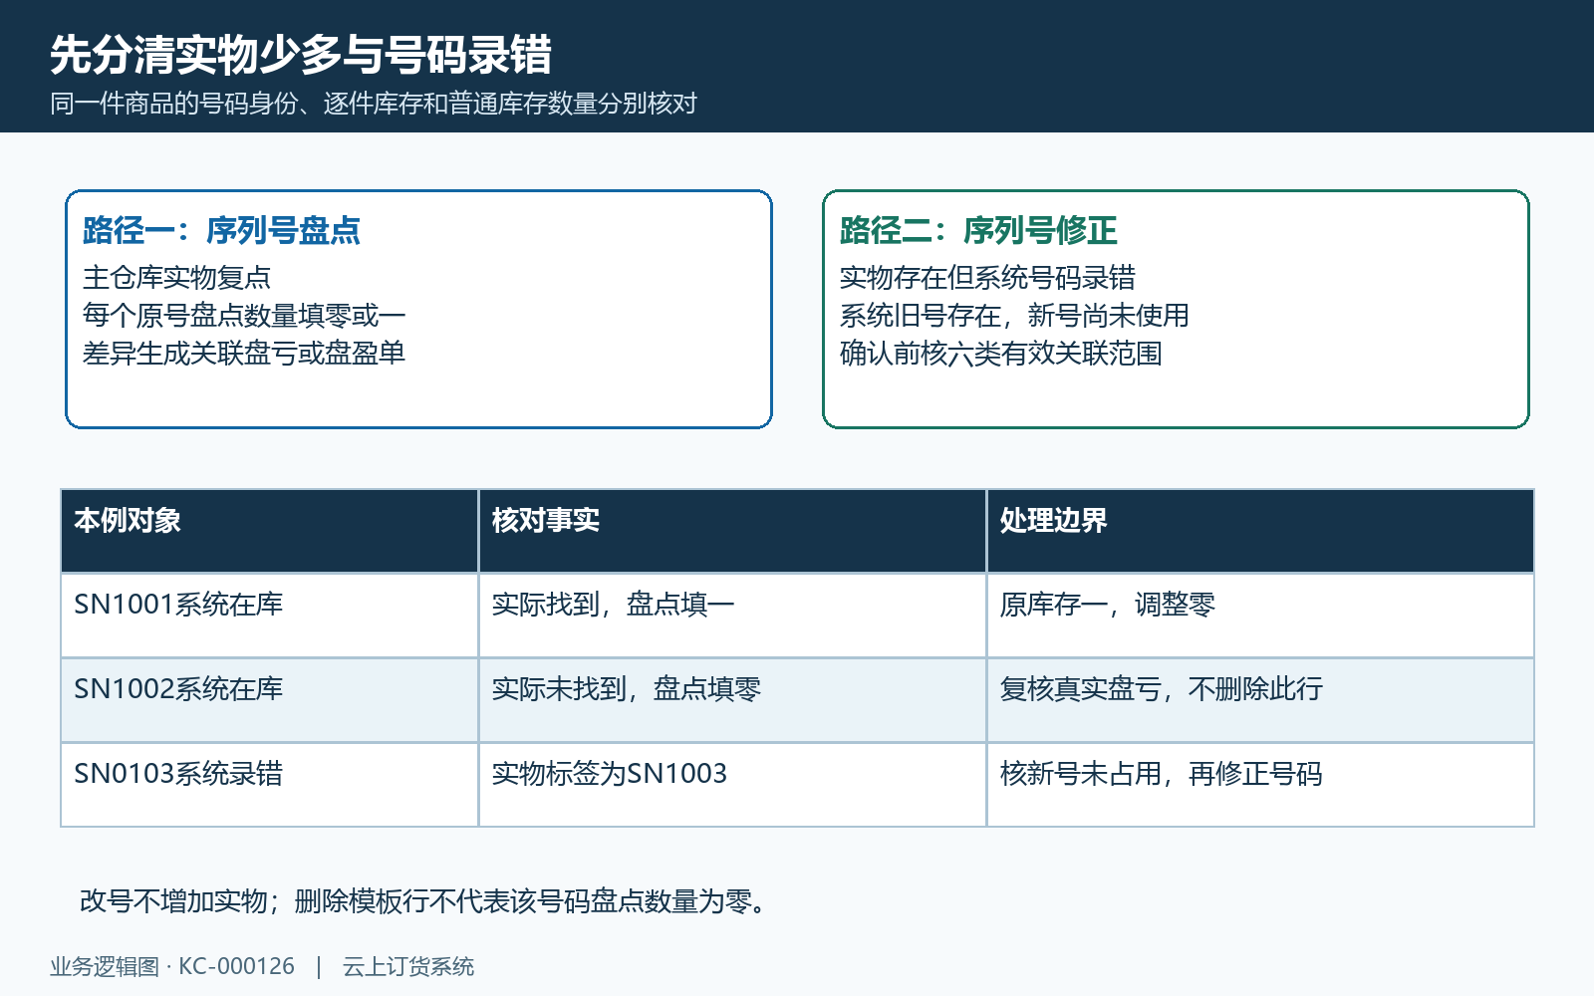
图1：演示在库原号SN1001找到、SN1002未找到，以及误录SN0103更正为SN1003，两类处理不混用。

准备资料并检查数据规则
在盘点页选择实际仓库和分类，下载当前“序列号商品库存数据”，得到指定范围在库号码的模板。页面还提供“序列号商品数据”下载入口，先确认本次用途与所用模板，不把两个入口或普通库存模板混为一份。保留“序列号库存”工作表、首行经办人、仓库和时间信息，导入实际认文件中的仓库名称，不能只看页面此前选择的仓库。
逐行核商品编号、规格编号、箱号与序列号；名称只是辅助识别，匹配以原编号为准。商品须已启用序列号，规格必须归该商品，原号不能属于其他规格或其他仓库。同一份文件不能重复出现同号，不把每箱多个号码压成一行。序列号必填，箱号和序列号单值不超过五十字符，备注不超过一百字符，使用当前规则允许的字符并保留前导零。
每个原号的“盘点数量”只填零或一，实际找到一件填一，复点确认未找到填零，空白不是零，整箱四件、两件或零点五也不适用。保留缺失原号的那一行并填写零，删除行不能表达盘亏。未列入本次清单的号码不会仅因这份文件提交而被推定置零，分分类、分批盘点必须另核各份清单覆盖范围及是否漏号。
待入库或待出库号码涉及未结束的原单占用，导入会拦截，应回原出入库业务核实，不通过改号码或换仓字段绕开。下载后发生新入库、出库或占用，提交时的号码状态可能已经变化；系统会按提交时原号是否在库重核原数量，不以模板下载时“系统库存”列作为最终调整依据。尽量在约定复点时段完成清单，变动部分另行核对。
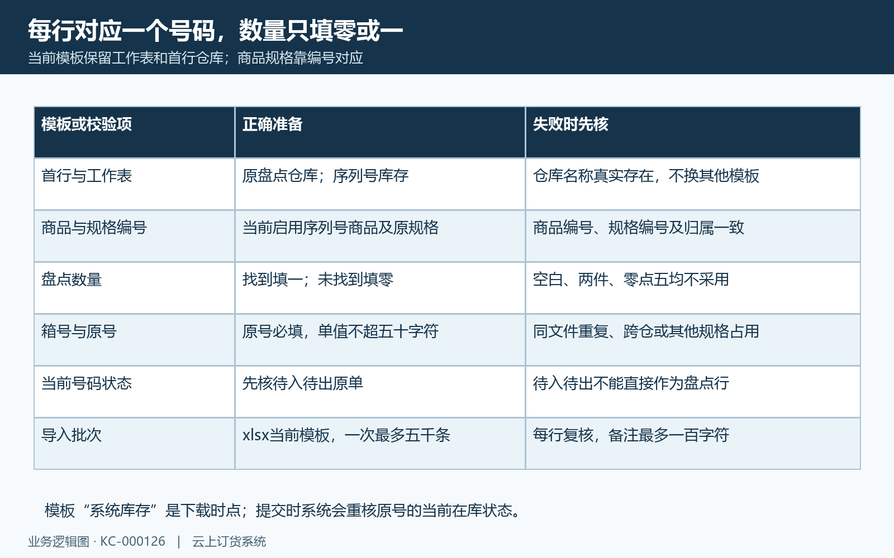
图2：盘点模板工作表、原仓库、商品规格编号、零一数量、重复及待入待出状态分别核查。

按业务顺序完成操作
把真实复点结果填入当前模板，保存为导入页允许的xlsx文件，一次最多五千条。点击浏览选择文件，下一步进入“预览导入数据”，核盘点仓库、时间、经办人、商品规格、箱号、原号和盘点数量。页面提示预览前一百条，不能只看开头就认为整份文件已通过；提交前逐行检查原文件和覆盖范围，尤其核缺失号、补入号及跨仓货。
预览中的零值或差额可能显示为横线，不能据此把已填写零改成空白，也不把预览差额当成最终调整结果。先回文件核原值是否为零或一，再核该号码当前状态。“上一步”用于重新准备上传，切换步骤不是库存变更；只有准备齐全后才点“确定导入”，这一动作会进入实际盘点处理，不能把它当作无影响的试算按钮。
系统检查商品规格、数量和号码等整份数据，存在错误行时返回失败数据供下载；修正原文件具体行后重新准备，不假定其余行已分别完成。全部校验通过才生成原盘点单并立即确认，当前流程不是先存草稿再等待另一个审核按钮。成功后记录返回的原单号，点击“查看盘点单”回结果；继续上传只用于下一份清单，不能重复提交刚完成的整份文件。
号码修正则回独立修正页，把原错误号填入“系统序列号”，实物正确号填入“修正后序列号”。两值必填、单值最多五十字符，输入会去除首尾空格，仍需核内部字符和前导零。点“修正”后核确认提示的旧号到新号方向，再决定确认或取消；目标号在当前企业已有有效记录即不能使用，不因在本仓查询不到就认为目标号空闲。
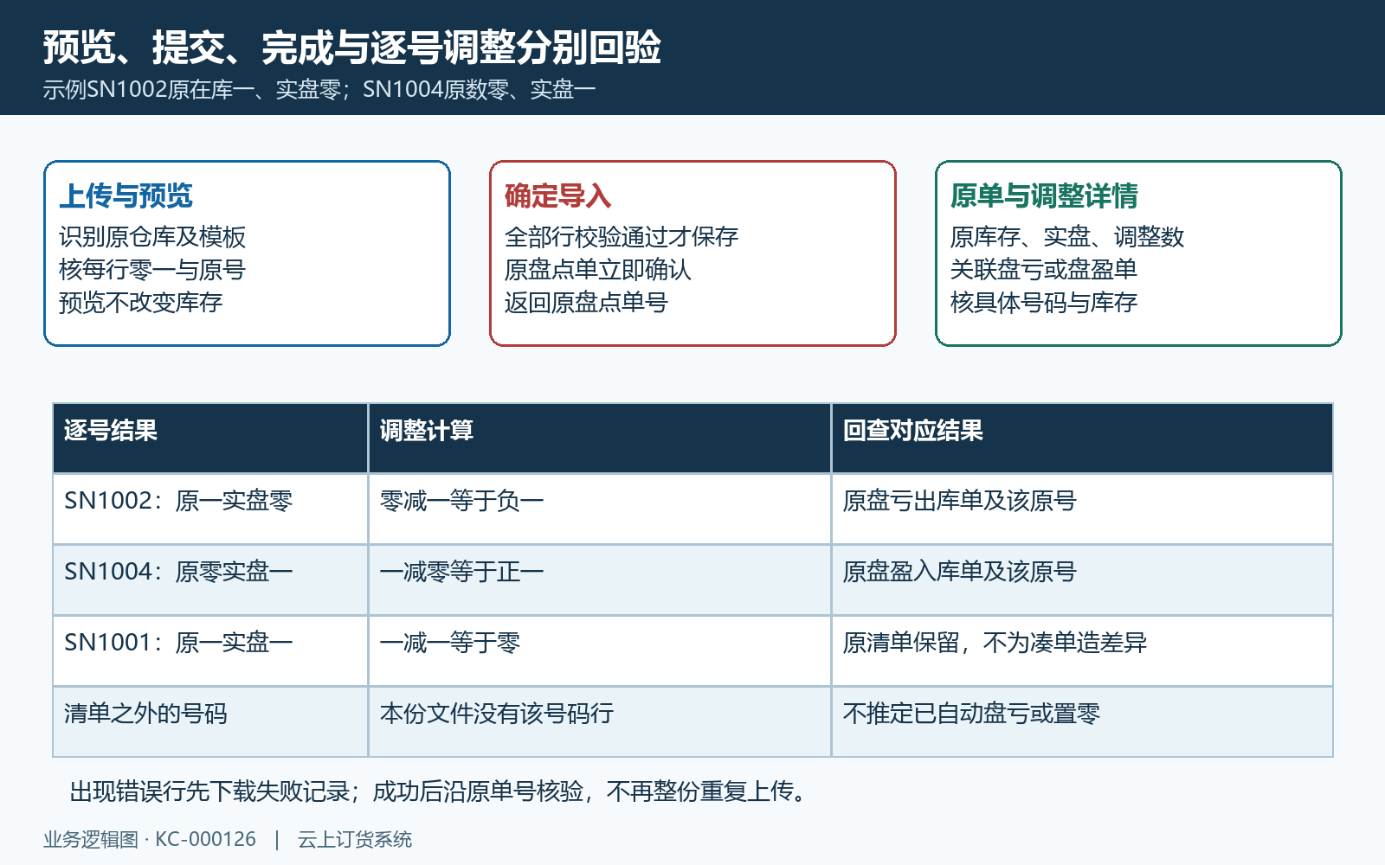
图3：预览不调整，全部校验通过后原盘点单立即确认；按逐号调整查看原盘亏盘盈单，不处理未列入号码。

核对生效范围和后续结果
盘点清单的原数量按该号在当前仓库的有效在库状态计算，在库记一，否则记零；调整数量等于实盘数量减原数量。演示SN1002原一、实盘零，调整负一；SN1004原数零、实盘一，调整正一；SN1001原一、实盘一，调整零。以基本单位逐件核对，不把号码行的零一数量再次按整箱比例扩大，也不为生成调整单故意制造差异。
回“序列号盘点”列表按原单号查，也可核仓库和时间，打开原单查看完整清单。在“调整详情”核关联盘亏出库单或盘盈入库单的编号、规格、号码与数量，并回具体号码的当前状态及商品仓库库存。没有差异时可能没有相关调整单，不以缺少调整页签就推定导入失败；有差异却找不到相应结果时先保留原单证据，不补开普通出入库单凑平数量。
修正针对当前企业有效号码记录，并同步有效的序列号追踪、入库关联、出库关联、调拨关联与盘点清单中的号码。演示SN0103改为SN1003后，按新号查对应商品和追踪，再回原关联单逐件核。修改的是号码身份，不是实物搬仓或增加数量；不能承诺所有历史截图、导出文件、客户持有标签以及其他业务快照都自动改名，这些材料仍要各自核对。
核修正记录中的源号、目标号、操作人和时间，将其与实物标签及原关联单对应，留存给后续追踪使用。页面“清空已作废序列号”是另一项批量清理动作，不是这一次改号的取消、撤回或重试，不用它处理库存盘亏或目标号占用。实际业务发生退回、换仓或新出入库，继续沿对应原单处理，不把再次改号码当成实物流转记录。
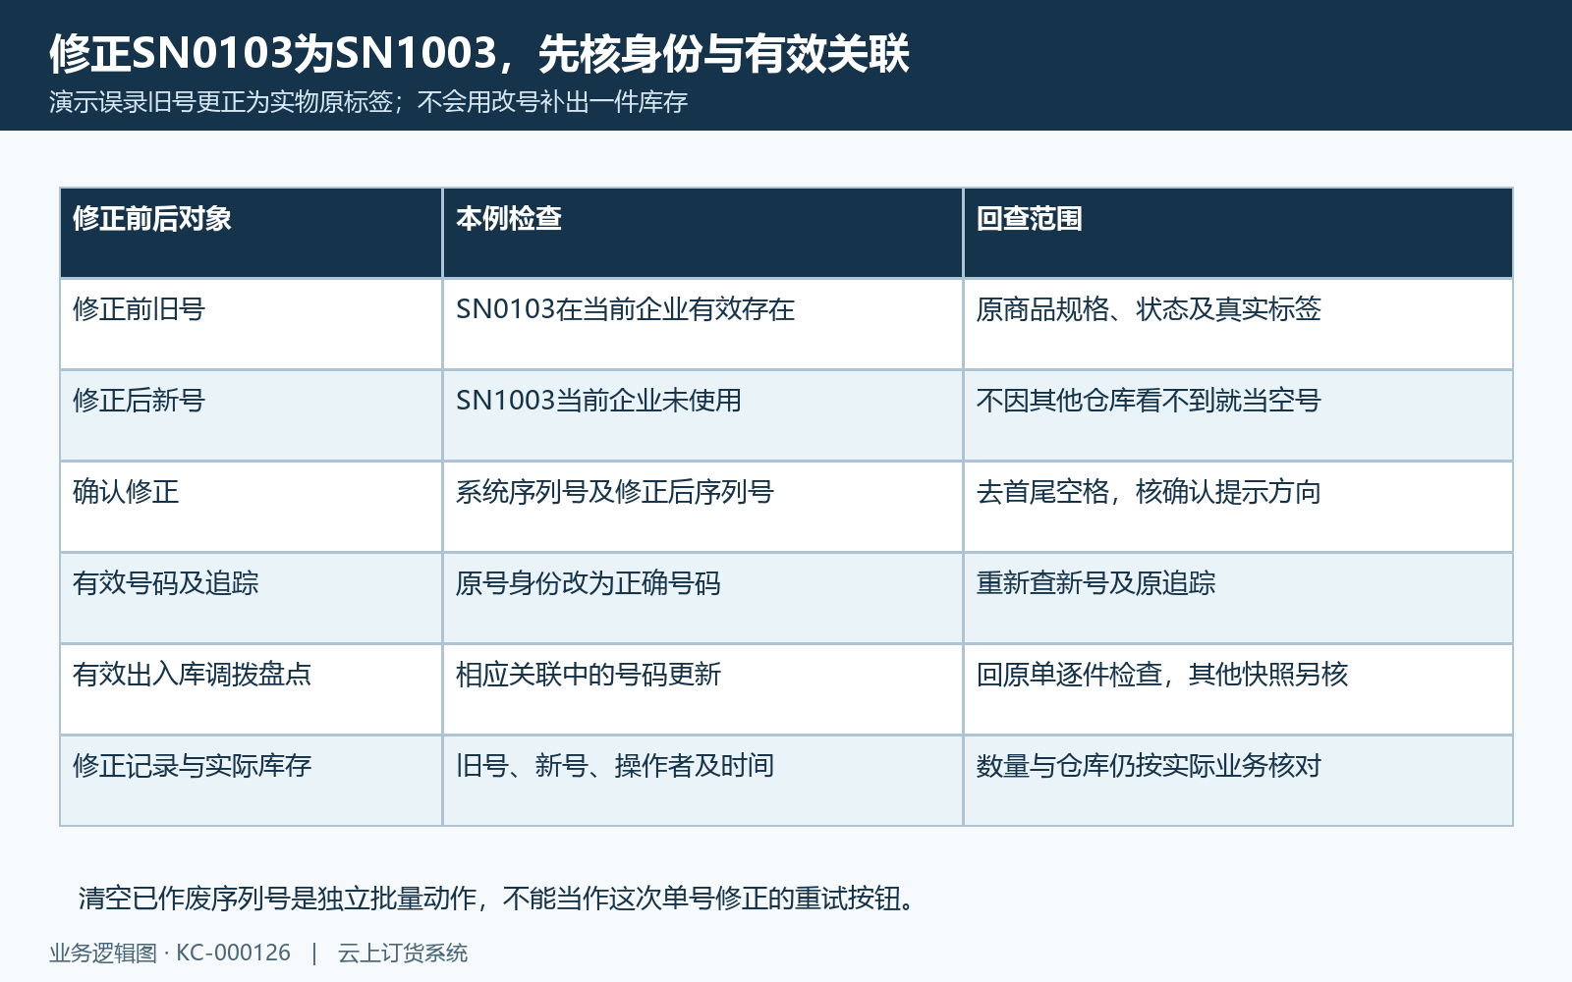
图4：源号有效存在、目标号企业内未使用后才确认；六类有效关联逐项回查，其他快照不作全部同步保证。

出现异常时逐层排查
文件被判不正确或缺盘点仓库时，先核工作表名称、首行仓库和当前模板；仓库不存在则核实际有效仓库名称，不改成另一个仓库强行通过。商品或规格失败时回原编号和归属，名称相似不代表同一规格。数量失败先核原行确实填写零或一，预览显示横线时核原文件实际值，不增加一行相同号码替代问题行。
出现重复、跨仓或被其他商品使用的号码，分别查同文件重复行、原号所属仓库和原规格；箱号相同不表示号码可以重复。待入待出失败回占用原单检查真实完成情况，由相应岗位处理业务后重新准备盘点。下载失败记录可定位问题行，但若直接抛出异常没有失败文件，也要保留完整提示和脱敏原号标识，不把缺少失败文件理解为没有校验问题。
修正提示旧号不存在，先核是否输反、少字符、前导零丢失或此前已经成功改成新号；目标号已存在，核它是不是另一件真实商品或其他仓库的有效号。修正不是合并号码功能，不能用换一个临时号的方法绕过冲突。确认后无明确反馈时分别查询新旧号和原有效关联，再决定下一步，避免对已经修正的新号重复操作。
盘点提交后网络断开或结果未返回，先按操作时段、仓库和可能的原盘点单号找原结果，存在原单就核状态、清单及调整详情。未确认结果前不整份重传，也不删除号码或清空批量关联。交接保留脱敏原单号、时间、仓库、规格、号码标识和失败提示，复核解决后仍沿原对象核数量与身份是否一致，避免把界面恢复误当业务完成。
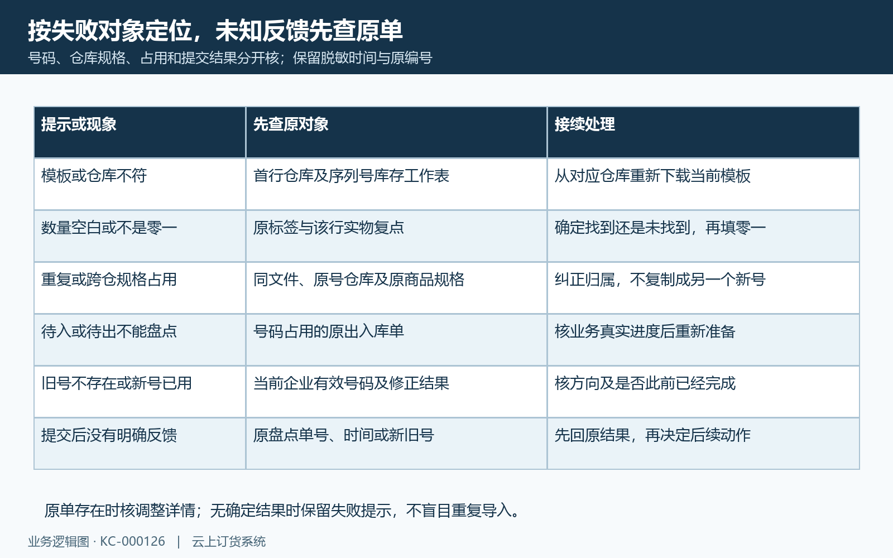
图5：模板、数量、归属、占用和原结果分别定位，修正或盘点反馈不明时先查询原对象。

